Trước thềm xuân, cảm nhận về cuộc sống...
Ngày cuối năm, khi những cơn mưa phùn đến ngập ngừng, đem theo nhiều nỗi niềm, tâm sự còn vương lại đâu đó của năm cũ. Ngỡ ngàng, bâng khuâng... 365 ngày trôi qua thật nhanh với bao kỷ niệm vui buồn. Những câu chuyện vẫn còn dang dở... Những dự định còn chưa thực hiện được... Những ký ức còn chưa kịp phai nhòa... Tất cả đã hóa thành kỷ niệm nhưng cũng chợt ùa về trước thềm xuân!
Xuân đang tới, xuân lan tỏa khắp không gian muôn sắc, muôn vị. Mùa xuân là lúc cỏ cây đâm chồi nẩy lộc, là mùa của những sự bắt đầu, có thể một tâm hồn mới, một cuộc sống hay một tình yêu mới. Khi không gian ngập tràn sắc xuân cũng là lúc cảm xúc con người trở nên thổn thức, dễ rung động và đón nhận tình cảm hơn. Rất nhiều câu chuyện tình yêu có điểm khởi đầu vào mùa xuân. Hạnh phúc vốn dĩ rất mong manh, dễ vỡ. Nhưng mùa Xuân chính là thời điểm để con người chăm chút, bồi dưỡng thêm năng lượng cho hạnh phúc, cho tình yêu. “Có thể đôi lúc, giữa hai lần chớp tắt của trái tim, chúng ta ngẩn ngơ tưởng đã hết yêu nhau, nhưng lạ thay, tình yêu ấy vẫn nguyên vẹn và lớn lên từng ngày. Là những gieo mầm vào mùa Xuân, cuồng nhiệt vào mùa Hạ, tha thiết vào mùa Thu, thấu tận cùng nhau vào giữa mùa Đông”. Ai đó đã nói như thế, rằng hãy nhìn cuộc đời bằng đôi mắt tích cực nhưng giản đơn chúng ta sẽ thấy hạnh phúc đang ở rất gần. Hạnh phúc có hay không là tùy thuộc ở góc nhìn của chính mình. Và rất tin mùa xuân là mùa của hạnh phúc, mùa để con người ta dễ vượt qua chính mình nhất, dễ bỏ qua những nhỏ nhoi ích kỷ thường ngày để xích lại gần nhau hơn, tình người đong đầy hơn…
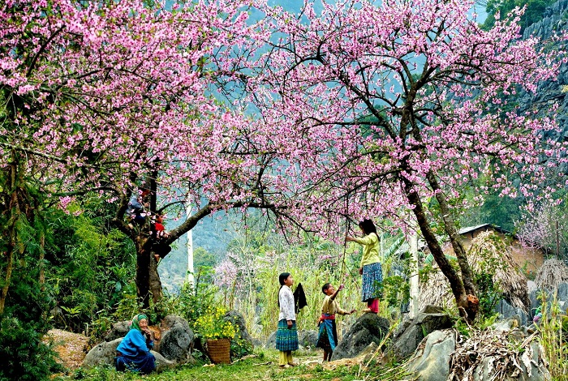
Cuộc sống cảm giác như ngày một hối hả, người ta dường như càng ít dành thời gian cho đầu óc mình thư giãn, một phút để thả hồn theo mây gió, một chút cảm xúc và một góc lãng đãng cho chính mình. Giật mình khi những trang lịch cuối cùng rơi xuống. Điều đó cũng có nghĩa là tết cũng sắp đến và người ta sắp bước sang một tuổi mới. Trẻ em thì nô nức, người già thì mong thời gian trôi chậm lại, còn người trẻ thì lãng quên lo toan cho cuộc sống mưu sinh của mình. Cái nhịp sống tất bật hằng ngày đôi khi khiến cả những con đường hoa trở nên gập ghềnh, ngao ngán. Thế hệ này nối tiếp thế hệ kia tạo nên một dòng chảy không ngừng. Hành trình đời người tưởng dài mà cũng thật ngắn ngủi. Người ta phải vật lộn với từng miếng ăn, manh áo, bệnh tật, buồn, vui, thiên tai, thảm họa... chừng ấy những khổ đau nhưng cũng đong đầy hạnh phúc. Và có lẽ không ít người cảm thấy cuộc đời là một chuỗi những gánh nặng, có lúc ai đó muốn buông xuôi tất cả nhưng có một thứ vô hình đã níu kéo họ lại. Đó chính là hai chữ thật giản dị - tình người, rất dễ tìm mà cũng dễ đánh mất...
Nhắc đến tình người lại nhớ đến một sự kiện nổi bật trong năm. Hẳn những con người cùng mang trong mình dòng máu việt khó có thể quên những ngày đưa tiễn Đại tướng Võ Nguyên Giáp vào cõi vĩnh hằng. Suốt những ngày tang lễ Đại tướng, lòng người đau, non sông đau, cây cỏ phố phường đau... Nhưng diệu kỳ thay, trong đau thương không gì khỏa lấp ấy lại bung nở ra sức mạnh. Đó là sức mạnh của tình người, sự đồng lòng của 90 triệu người dân Việt không phân biệt già trẻ gái trai, không phân biệt sang hèn, màu áo, tất cả siết chặt tay nhau, nước mắt rơi chung, cùng xót thương Đại tướng, cùng hứa với nhau sẽ sống tốt hơn, cùng cầu mong dân thịnh, nước cường. Và thế là sự ra đi của một vĩ nhân, “thác là thể phách, còn là tinh anh”, thân xác của Người đã trở về với đất, nhưng tinh thần, ý chí, tài năng và đức độ của Người lại vút lên, bất tử trong lòng dân tộc.
Rồi cuộc sống vẫn tiếp tục, đồng hồ thời gian vẫn quay, nhưng có đi, có đến, có sống, có chứng kiến những giây phút tình người ấy ta càng thấy cuộc sống có ý nghĩa và đáng được trân trọng biết nhường nào. May mắn thay khi được sống và làm việc với những người Thợ mỏ càng cảm nhận sâu hơn hai chữ tình người. Môi trường lao động nặng nhọc, độc hại, nhiều rủi ro như vậy đã tạo lập cho thợ mỏ một bản lĩnh gai góc, luôn mài sắc ý chí để vượt qua mọi chông gai. Và cũng chính từ gian khổ, hy sinh, thợ mỏ biết yêu thương đùm bọc nhau hơn và biết trân trọng những giá trị mình có, hình thành nên văn hóa “Kỷ luật và đồng tâm” rất riêng của mình…Có lẽ ai đã từng chứng kiến những giây phút nuôi "hy vọng" ở những cuộc cứu hộ trong lòng đất càng thấm thía hơn sự hy sinh mà người thợ lò hàng ngày phải đối mặt và cả những gì thiêng liêng nhất họ chia sẻ cho nhau. “Lẫn trong những viên than có máu của những người thợ lò". Nghề mỏ là thế, đâu phải "than cứ đào lên là bán", như ai đó thỉnh thoảng vẫn nói. Lúc này ngẫm lại, thấy nếu suy nghĩ thế có khi cũng là có tội! cũng như ai đó nếu được hưởng thành quả từ hòn than mà vô cảm trước nỗi đau mất mát của đồng đội cũng là có tội!
Hạnh phúc là sự sẻ chia. Khi ta khư khư ôm chặt hạnh phúc một mình, hạnh phúc sẽ trở nên nhỏ nhoi, bé bỏng. Nhưng khi ta sẻ chia cho nhiều người ở xung quanh ta, hạnh phúc như dâng tràn và được nhân lên gấp bội. Mùa xuân đang về, năm mới 2023 đang đến cầu chúc cho mọi người luôn được bình yên, hạnh phúc và thịnh vượng. Cầu cho thế giới hòa bình, con người xích lại gần nhau hơn! Dù cuộc sống hôm nay có bận rộn đến đâu hãy nhớ rằng tình yêu thương con người vẫn là thứ vô giá. Nó giúp ta có được những niềm vui trong cuộc sống, có được sự hưng phấn để trở lại cuộc sống đời thường nhưng rất mới mẻ, có thêm những tình cảm quý giá, những động lực để tiếp tục thực hiện những dự định của mình trên đường đời...
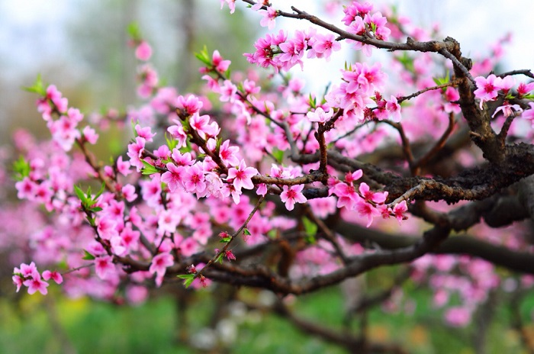
Đóng cửa lại, bước ra đường nô nức đón mùa xuân với dòng người vừa xa lạ vừa thân quen, lòng ta như hòa vào hương sắc xuân với bao cảm xúc mới mẻ hân hoan. Giây phút hiện tại này đưa đến cho ta những đổi thay của cuộc sống. Mùa đông đang dần lui bước nhường cho mùa xuân mang nắng ấm yêu thương về với con người và vạn vật. Hãy bỏ quên lại bên ký ức những tháng ngày mệt mỏi, hãy bước tiếp cùng thời gian để lại được nằm trong vòng tay trời xuân, nắm lấy mùa xuân…
Hãy xòe đôi tay hứng lấy những giọt xuân để biết trân trọng từng khoảnh khắc của cuộc đời!

